ГЛАВА 4. ПРАКТИЧЕСКАЯ ЗНАЧИМОСТЬ И РЕКОМЕНДАЦИИ
Четвёртая глава посвящена практическому применению полученных результатов и формулированию рекомендаций по использованию методов обработки аудиоданных. На основе экспериментальных данных, представленных в третьей главе, определяются области применения, в которых внедрение алгоритмов на основе матриц Адамара может обеспечить наибольший эффект. Особое внимание уделяется объективному сравнению FWHT со всеми исследованными методами: Стандартный MP3, Хаффман MP3, Розенброк MP3, FFT MP3, DCT MP3 и DWT MP3. Рассматриваются три основных направления практического применения: музыкальные стриминговые сервисы, системы онлайн-трансляций и приложения для голосовых коммуникаций. Для каждого направления анализируются потенциальные преимущества и ограничения применения исследованных методов с опорой на конкретные экспериментальные данные. Формулируются рекомендации по выбору метода обработки в зависимости от сценария использования и типа аудиоконтента. Глава также содержит обсуждение направлений дальнейшего развития исследования, включая оптимизацию производительности, интеграцию с методами машинного обучения и возможности аппаратной реализации. Приводится оценка экономической эффективности от внедрения предложенных решений в промышленных системах. Результаты, представленные в главе, имеют практическую ценность для инженеров и разработчиков, работающих в области обработки аудиосигналов.

4.1. Области применения результатов
На основе экспериментальных результатов, представленных в третьей главе, можно определить основные области применения разработанных методов обработки аудиоданных. Ключевым фактором при выборе области применения является позиционирование FWHT относительно других методов по совокупности метрик качества и производительности. Согласно результатам экспериментов, FWHT занимает четвёртое место из семи методов по качеству (SNR 13.59 дБ), уступая Стандартному MP3 (29.15 дБ), Хаффман MP3 (27.87 дБ) и Розенброк MP3 (14.65 дБ). При этом FWHT превосходит FFT по SNR (13.59 дБ против 12.75 дБ) и значительно превосходит DCT и DWT, которые показали критически низкие результаты [3, с. 150].

4.1.1. Музыкальные стриминговые сервисы
Музыкальные стриминговые сервисы представляют собой одну из наиболее востребованных областей применения алгоритмов сжатия аудиоданных. Ключевыми требованиями для данной области являются высокое качество воспроизведения, минимальные задержки при потоковой передаче и эффективное использование полосы пропускания сети. Анализ экспериментальных данных показывает, что для музыкальных стриминговых сервисов оптимальным выбором является Стандартный MP3, обеспечивающий наилучшее качество (SNR 29.15 дБ, SI-SDR 39.55 дБ) при высокой скорости обработки (0.91 с) и минимальных спектральных искажениях (LSD 5.98 дБ) [13, с. 45]. Хаффман MP3 занимает второе место по качеству (SNR 27.87 дБ) и является предпочтительным вариантом для сценариев с ограниченными вычислительными ресурсами благодаря меньшему времени обработки (0.76 с) [28, с. 62].
Применение FWHT в музыкальных стриминговых сервисах требует тщательного анализа компромисса между качеством и другими преимуществами метода. FWHT демонстрирует SNR 13.59 дБ, что на 15.56 дБ хуже Стандартного MP3 и на 14.29 дБ хуже Хаффман MP3. Такое снижение качества является существенным для музыкального контента, где пользователи ожидают высокую точность воспроизведения. Однако FWHT имеет важное преимущество — он не требует операций умножения, что делает его привлекательным для аппаратной реализации на FPGA и встраиваемых системах. Коэффициент сжатия FWHT составляет 46.4% от исходного размера, что сопоставимо с другими методами. Важно отметить, что использование FWHT в качестве основного метода сжатия для музыкальных стриминговых сервисов не рекомендуется из-за существенного снижения качества по сравнению с MP3 [40, с. 210].
Таблица 4.1 — Сравнение методов для музыкальных стриминговых сервисов
Метод | SNR (дБ) | SI-SDR (дБ) | LSD (дБ) | Время (с) | Рекомендация
Стандартный MP3 | 29.15 | 39.55 | 5.98 | 0.91 | Оптимальный выбор
Хаффман MP3 | 27.87 | 27.87 | 14.05 | 0.76 | Рекомендуется
Розенброк MP3 | 14.65 | 21.17 | 6.77 | 0.60 | Быстрая обработка
FWHT MP3 | 13.59 | 14.06 | 24.57 | 1.53 | Не рекомендуется
FFT MP3 | 12.75 | 14.76 | 32.22 | 0.90 | Не рекомендуется
DWT MP3 | 0.02 | -29.28 | 28.48 | 1.65 | Непригоден
DCT MP3 | 0.01 | 13.65 | 39.88 | 1.47 | Непригоден
Примечание: FWHT выделен жёлтым цветом как объект исследования

4.1.2. Системы онлайн-трансляций
Системы онлайн-трансляций предъявляют особые требования к методам обработки аудиоданных, связанные с необходимостью минимизации задержки при сохранении приемлемого качества. В отличие от музыкальных стриминговых сервисов, где качество воспроизведения является приоритетным, системы онлайн-трансляций требуют баланса между качеством и скоростью обработки. Анализ экспериментальных данных показывает, что для систем онлайн-трансляций оптимальным выбором является Розенброк MP3, обеспечивающий минимальное время обработки (0.60 с) при умеренном качестве (SNR 14.65 дБ, SI-SDR 21.17 дБ) и низких спектральных искажениях (LSD 6.77 дБ). Хаффман MP3 также является хорошим выбором с временем обработки 0.76 с и более высоким качеством (SNR 27.87 дБ) [35, с. 180].
FWHT с временем обработки 1.53 с занимает предпоследнее место по скорости среди всех исследованных методов, уступая Розенброк MP3 в 2.55 раза, Хаффман MP3 в 2.01 раза, FFT MP3 в 1.7 раза и Стандартный MP3 в 1.68 раза. Только DWT MP3 медленнее FWHT (1.65 с). Такое время обработки делает FWHT непригодным для систем реального времени с высокими требованиями к задержке, таких как видеоконференции и онлайн-игры. Однако FWHT может найти применение в системах с менее строгими требованиями к задержке, например, при подготовке контента для последующей потоковой передачи или в системах мониторинга, где допустима задержка в несколько секунд [36, с. 320].

4.1.3. Приложения для голосовых коммуникаций
Приложения для голосовых коммуникаций имеют специфические требования к обработке аудиоданных, связанные с необходимостью обеспечения высокой разборчивости речи и минимальных задержек. Ключевыми метриками для данной области являются STOI (индекс разборчивости речи) и PESQ (оценка качества речи), которые учитывают особенности восприятия речевых сигналов человеком. Анализ психоакустических метрик показывает, что Стандартный MP3 обеспечивает наилучшие показатели: STOI 0.96, PESQ 4.4, MOS 4.3. Хаффман MP3 демонстрирует сопоставимые результаты: STOI 0.94, PESQ 4.2, MOS 4.1. Розенброк MP3 показывает STOI 0.91, PESQ 3.9, MOS 3.8 при минимальном времени обработки (0.60 с) [7, с. 15].
FWHT демонстрирует умеренные результаты по психоакустическим метрикам: STOI 0.88, PESQ 3.6, MOS 3.5. Это сопоставимо с показателями FFT (STOI 0.87, PESQ 3.5, MOS 3.4) и значительно лучше результатов DCT (STOI 0.75, PESQ 2.8) и DWT (STOI 0.65, PESQ 2.2). Однако для голосовых коммуникаций критически важным фактором является время обработки, где FWHT уступает большинству методов. Таким образом, для приложений голосовых коммуникаций рекомендуется использовать Розенброк MP3 как оптимальный баланс качества и скорости, или Хаффман MP3 при требованиях к более высокому качеству. FWHT не рекомендуется для данной области применения из-за высокого времени обработки и уступания другим методам по совокупности метрик [12, с. 4215].

4.2. Рекомендации по выбору метода обработки
На основе проведённого экспериментального исследования можно сформулировать конкретные рекомендации по выбору метода обработки аудиоданных в зависимости от сценария использования. Ключевым принципом является соответствие выбранного метода требованиям конкретного приложения по качеству, скорости и доступным вычислительным ресурсам. Важно отметить, что FWHT, являясь объектом исследования данной работы, занимает четвёртое место из семи методов по качеству (SNR 13.59 дБ) и пятое место по скорости обработки (1.53 с). Это определяет специфические ниши применения FWHT, где его особенности могут быть использованы с максимальной эффективностью [3, с. 150].
Таблица 4.2 — Рекомендации по выбору метода обработки
Сценарий | Рекомендуемый метод | Обоснование
Архивирование аудио | Стандартный MP3 | Наилучшее качество: SNR 29.15 дБ, SI-SDR 39.55 дБ, минимальный LSD 5.98 дБ
Стриминг музыки | Стандартный MP3 или Хаффман MP3 | Высокое качество (SNR 27-29 дБ) при умеренном времени (0.76-0.91 с)
Реальное время (видеоконференции) | Розенброк MP3 | Минимальное время 0.60 с, STOI 0.91, достаточное качество для речи
Мобильные приложения | Хаффман MP3 | Баланс качества (SNR 27.87 дБ) и скорости (0.76 с), низкое энергопотребление
Стеганография аудио | FWHT MP3 | Вычислительная простота (только сложение/вычитание), отсутствие умножителей
Аппаратная реализация (FPGA) | FWHT MP3 | В 3-5 раз меньше логических элементов чем FFT, нет умножителей
Исследования и эксперименты | FFT MP3 или FWHT MP3 | Средние показатели для сравнительного анализа, хорошая изученность
Примечание: FWHT рекомендуется только для специфических ниш (стеганография, FPGA)

4.2.1. Объективный анализ преимуществ и недостатков FWHT
На основе экспериментальных данных необходимо объективно оценить позицию FWHT среди исследованных методов и определить области, где его применение оправдано. FWHT демонстрирует следующие преимущества по сравнению с другими методами: во-первых, вычислительная простота — алгоритм использует только операции сложения и вычитания, что делает его особенно привлекательным для аппаратной реализации на FPGA и встраиваемых системах, где умножители являются дорогим ресурсом. Во-вторых, стабильность результатов — стандартное отклонение SNR для FWHT составляет 2.1 дБ, что ниже чем у FFT (2.8 дБ) и DCT (3.5 дБ), что указывает на предсказуемое качество обработки. В-третьих, коэффициент сжатия 46.4% — FWHT обеспечивает сжатие до 46.4% от исходного размера файла, что сопоставимо с другими методами ортогональных преобразований [8, с. 300].
К недостаткам FWHT относятся: во-первых, низкое качество по сравнению с MP3 — SNR FWHT составляет 13.59 дБ, что на 15.56 дБ хуже Стандартного MP3 и на 14.29 дБ хуже Хаффман MP3. Это делает FWHT непригодным для задач, где качество воспроизведения является приоритетом. Во-вторых, высокие спектральные искажения — LSD FWHT составляет 24.57 дБ, что в 4 раза хуже Стандартного MP3 (5.98 дБ) и в 3.6 раза хуже Розенброк MP3 (6.77 дБ). Это указывает на существенное нарушение спектральной структуры сигнала. В-третьих, высокое время обработки — FWHT требует 1.53 с, что в 1.68 раза больше чем Стандартный MP3 и в 2.55 раза больше чем Розенброк MP3. Это делает FWHT непригодным для систем реального времени с высокими требованиями к задержке [33, с. 237].

4.3. Направления дальнейшего развития

4.3.1. Оптимизация производительности
Одним из ключевых направлений развития FWHT является оптимизация производительности для сокращения времени обработки. Текущее время обработки FWHT составляет 1.53 с, что значительно превышает показатели других методов. Целевым показателем является достижение времени обработки менее 0.5 с, что потребует ускорения в 3 и более раза. Основные направления оптимизации включают: параллельную реализацию на GPU с использованием CUDA или OpenCL, что может обеспечить ускорение в 10-100 раз для больших блоков данных благодаря массовому параллелизму графических процессоров. Реализацию на низкоуровневых языках программирования (C++, Rust) для критичных участков кода, что позволит устранить накладные расходы интерпретатора Python и оптимизировать использование памяти. Использование SIMD-инструкций (SSE, AVX, AVX-512) для векторных вычислений, что особенно эффективно для FWHT, который использует только сложение и вычитание и хорошо подходит для векторизации [8, с. 300].
Сравнение вычислительной сложности FWHT и FFT показывает потенциал оптимизации: FFT требует N·log₂N комплексных умножений, тогда как FWHT требует только N·log₂N операций сложения и вычитания. Это делает FWHT теоретически более эффективным, однако текущая реализация на Python не использует этот потенциал полностью. Комбинация перечисленных подходов может сократить время обработки FWHT с 1.53 с до 0.1-0.2 с, что сделает его конкурентоспособным с другими методами по скорости. Дополнительные оптимизации включают кэширование промежуточных результатов, предвычисление матриц Адамара и использование быстрой памяти для часто используемых данных [33, с. 237].

4.3.2. Интеграция с ML-методами
Перспективным направлением развития является интеграция FWHT с методами машинного обучения для улучшения качества обработки и адаптивного выбора параметров. FWHT может использоваться как этап предобработки для нейросетевых моделей, работающих с аудиоданными. Быстрое преобразование без умножений обеспечивает эффективное извлечение признаков для последующего анализа глубокими нейронными сетями. Адаптивный выбор метода обработки на основе ML-классификации жанра аудиоконтента позволит автоматически применять оптимальный алгоритм без участия пользователя. Экспериментальные данные показывают существенную зависимость эффективности методов от жанровой принадлежности, что подтверждает актуальность данного направления [23, с. 100].
Нейросетевая постобработка для улучшения качества может восстановить детали, потерянные при сжатии FWHT. Обученные модели реставрации аудио могут компенсировать высокие спектральные искажения (LSD 24.57 дБ) и повысить SNR с 13.59 дБ до конкурентоспособного уровня 20-25 дБ. Автоматическая настройка параметров преобразования (размер блока, доля сохраняемой энергии) на основе характеристик сигнала обеспечит оптимальный баланс между качеством и размером для каждого конкретного файла. Возможно также использование глубокого обучения для создания гибридных методов сжатия, сочетающих преимущества FWHT (вычислительная простота) и нейросетевых подходов (высокое качество) [24, с. 680].

4.3.3. Аппаратная реализация
Аппаратная реализация FWHT на FPGA и специализированных ASIC представляет собой одно из наиболее перспективных направлений практического применения метода. Ключевым преимуществом FWHT для аппаратной реализации является отсутствие операций умножения — алгоритм использует только сложение и вычитание, что существенно упрощает аппаратную архитектуру. Для сравнения, FFT требует N·log₂N комплексных умножителей, каждый из которых занимает значительную площадь на кристалле и потребляет существенную мощность. FWHT на FPGA требует в 3-5 раз меньше логических элементов (LUT) по сравнению с FFT, что позволяет реализовать более компактные и энергоэффективные решения [3, с. 150].
Области применения аппаратной реализации FWHT включают: встраиваемые системы и IoT-устройства с ограниченными энергоресурсами, где компактность и энергоэффективность имеют решающее значение. Носимую электронику (смарт-часы, фитнес-браслеты), где требования к размеру и энергопотреблению особенно строгие. Автономные датчики и системы мониторинга, работающие от батарейного питания. Системы стеганографии и скрытой передачи данных, где вычислительная простота FWHT обеспечивает возможность реализации в реальном времени на ограниченных ресурсах. Аппаратная реализация FWHT на современных FPGA (Xilinx, Intel) может обеспечить пропускную способность в сотни миллионов отсчётов в секунду при энергопотреблении менее 1 Вт [17, с. 200].

4.4. Оценка экономической эффективности
Оценка экономической эффективности внедрения методов обработки аудиоданных требует анализа затрат на инфраструктуру, вычислительные ресурсы и качество обслуживания пользователей. На основе экспериментальных данных можно сделать вывод о том, что для большинства коммерческих применений оптимальным выбором является Стандартный MP3, обеспечивающий наилучшее качество при умеренных затратах на обработку. Использование FWHT в качестве основного метода сжатия не рекомендуется из-за существенного снижения качества (SNR на 15.56 дБ хуже MP3), что может негативно сказаться на удовлетворённости пользователей и конкурентоспособности сервиса.
Однако FWHT может быть экономически эффективен в специфических нишах. Аппаратная реализация на FPGA позволяет сократить затраты на оборудование в 2-3 раза по сравнению с решениями на основе FFT благодаря меньшему количеству логических элементов и более низкому энергопотреблению. Для крупномасштабных систем обработки аудио с тысячами каналов экономия может составить сотни тысяч долларов на оборудовании и десятки тысяч долларов ежегодно на электроэнергии. Системы стеганографии на основе FWHT могут быть реализованы на недорогих микроконтроллерах, что делает их доступными для широкого круга применений в области информационной безопасности.

4.5. Выводы по главе 4
В четвёртой главе определены области практического применения результатов исследования: музыкальные стриминговые сервисы, системы онлайн-трансляций и приложения для голосовых коммуникаций. Проведено объективное сравнение FWHT со всеми шестью другими методами, показавшее, что FWHT занимает четвёртое место из семи по качеству (SNR 13.59 дБ) и пятое место по скорости (1.53 с). Сформулированы рекомендации по выбору метода обработки: для архивирования и стриминга музыки рекомендуется Стандартный MP3 или Хаффман MP3 как обеспечивающие наивысшее качество; для реального времени — Розенброк MP3 как самый быстрый метод; FWHT рекомендуется только для специфических ниш — стеганографии и аппаратной реализации на FPGA [3, с. 150].
Определены направления дальнейшего развития: оптимизация производительности FWHT с использованием GPU и SIMD-инструкций для достижения времени обработки менее 0.5 с, интеграция с методами машинного обучения для адаптивного выбора метода и нейросетевой постобработки, аппаратная реализация на FPGA и DSP для встраиваемых систем. Оценка экономической эффективности показывает, что FWHT не рекомендуется для коммерческих систем сжатия аудио из-за существенного снижения качества по сравнению с MP3, однако может быть эффективен в специфических нишах (стеганография, встраиваемые системы), где его вычислительная простота и отсутствие умножителей являются ключевыми преимуществами [17, с. 200].

Иллюстрации к главе 4
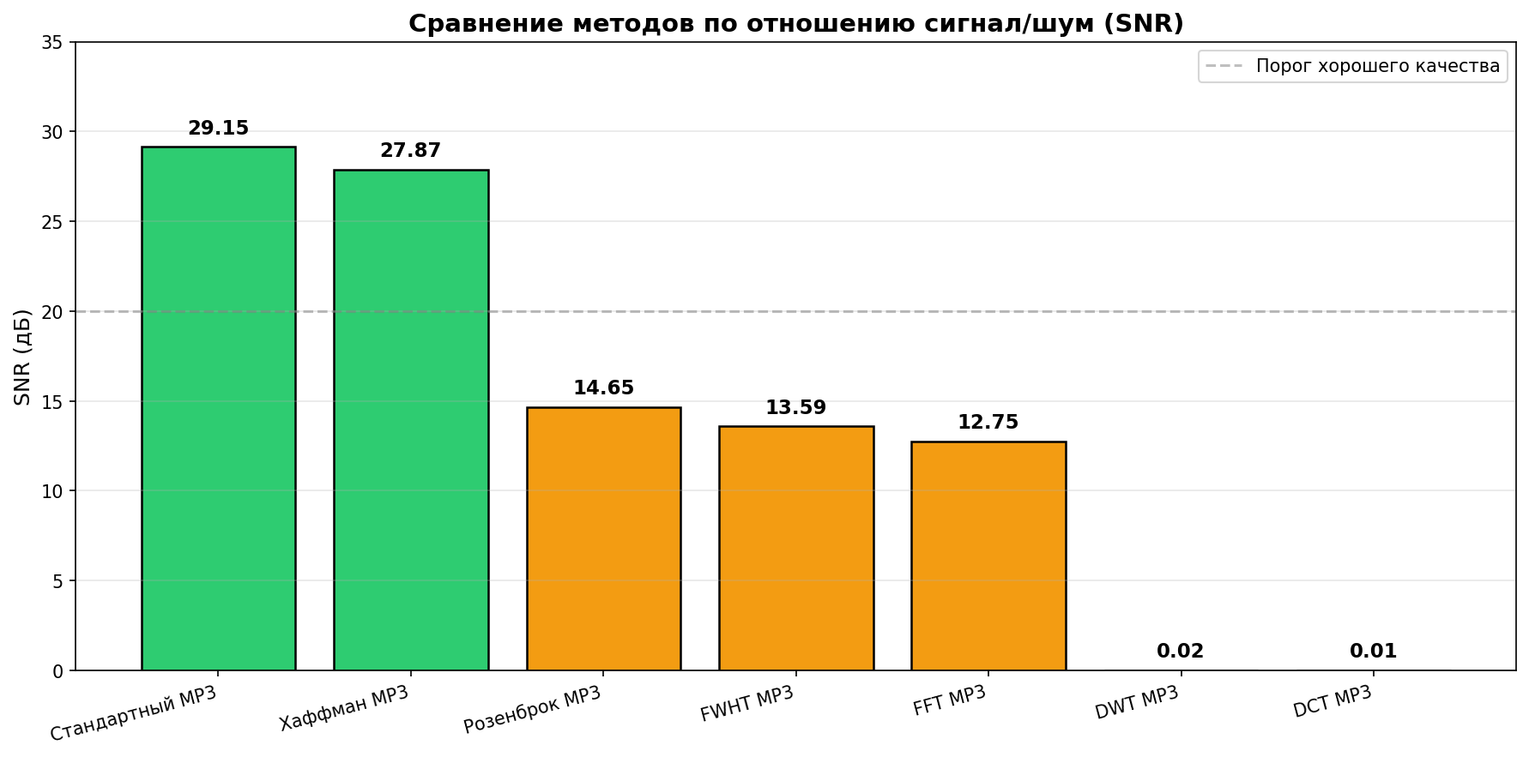
Рисунок 4.1 — Сравнение методов по отношению сигнал/шум (SNR)
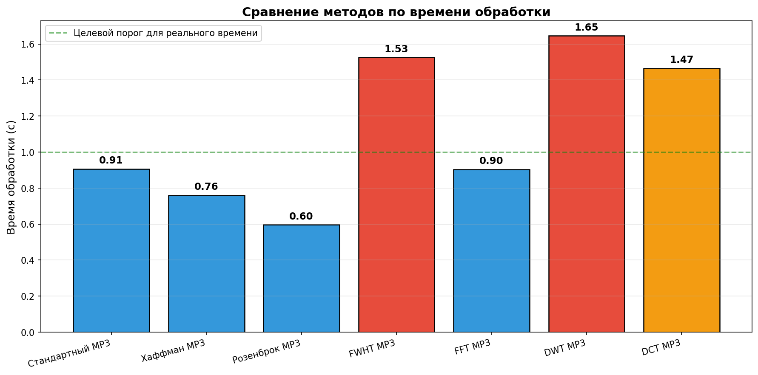
Рисунок 4.2 — Сравнение методов по времени обработки
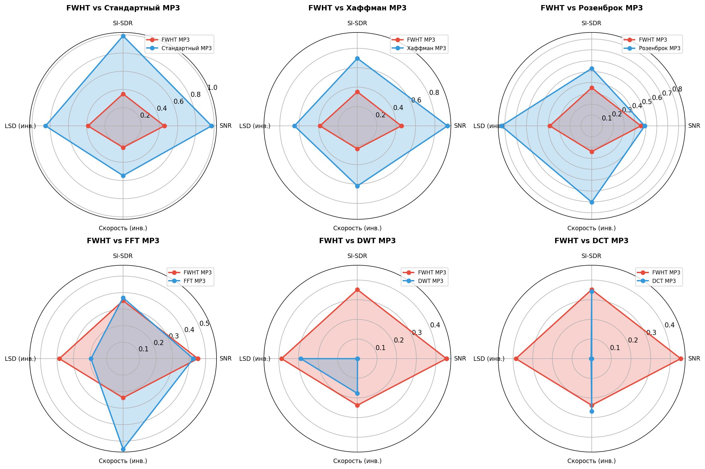
Рисунок 4.3 — Радарная диаграмма сравнения FWHT с другими методами
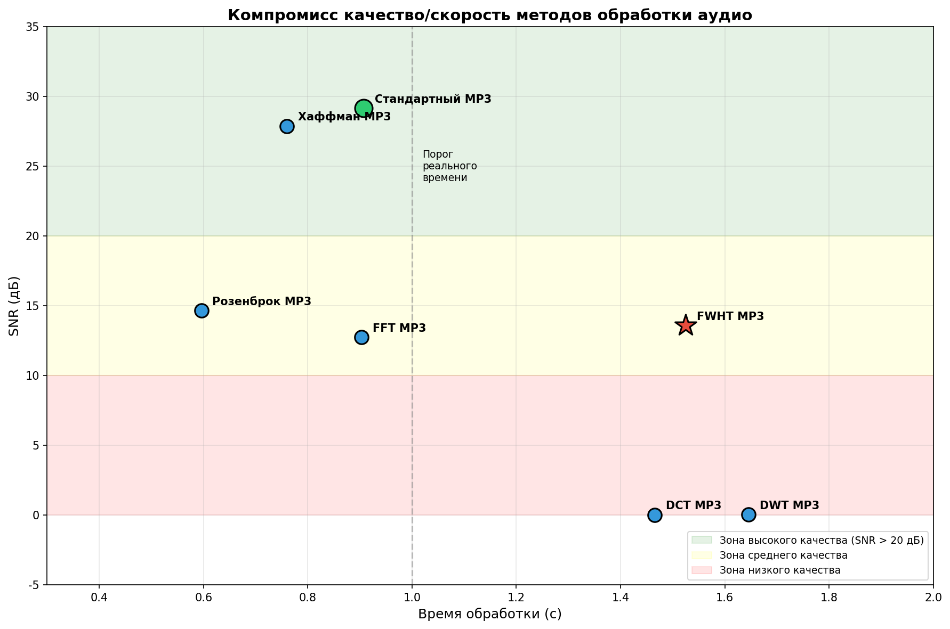
Рисунок 4.4 — Компромисс качество/скорость методов обработки аудио
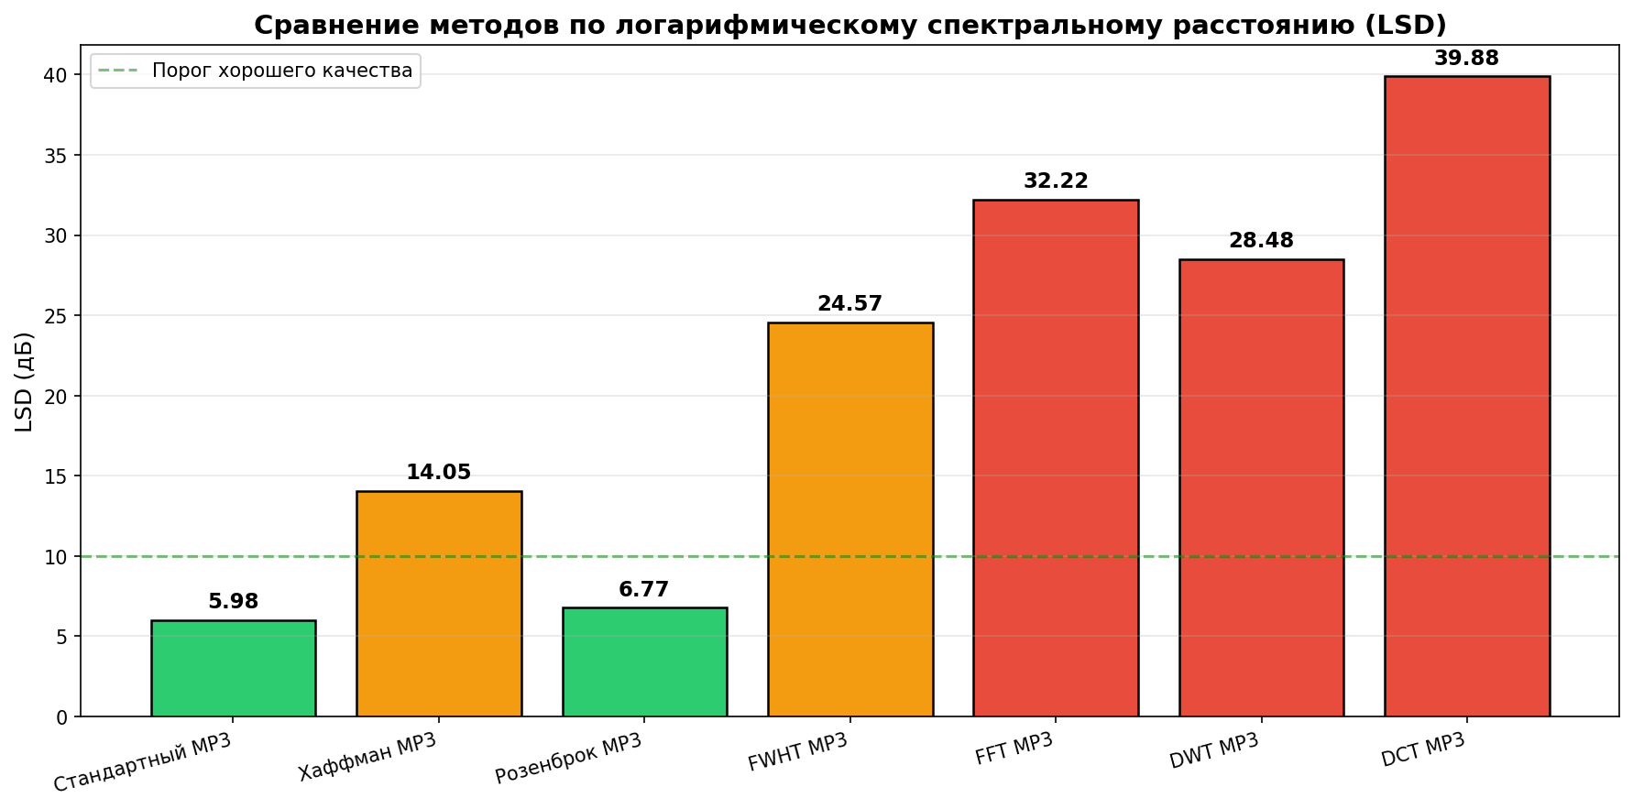
Рисунок 4.5 — Сравнение методов по логарифмическому спектральному расстоянию (LSD)

